[湖南大学环境科学与工程学院龚继来、曾光明的论文被质疑SEM图像重复，需采取补救措施](https://mp.weixin.qq.com/s?__biz=Mzk3NTEwMTE3OA==&mid=2247484958&idx=1&sn=e52233e42af285939bb98ec9a87e9967&chksm=c55f0f3c9acd3d823837e3dc3ba0f6111b9fb4f8d00e831504ab9452a5f78ec46be73224875c&scene=126&sessionid=1742777570)

[学术荟萃](javascript:void(0);)2025-03-24 08:01:00山东

**Part.1**



**论文简介**

**标题：Novel “loose” GO/MoS2 composites membranes with enhanced permeability for effective salts and dyes rejection at low pressure**

**日期：**2018年12月18日

**单位与作者：**湖南大学环境科学与工程学院Peng Zhang、Ji-Lai Gong(通讯作者 音译 龚继来),Guangming Zeng(通讯作者 音译 曾光明)

期刊：***Journal of Membrane Science***

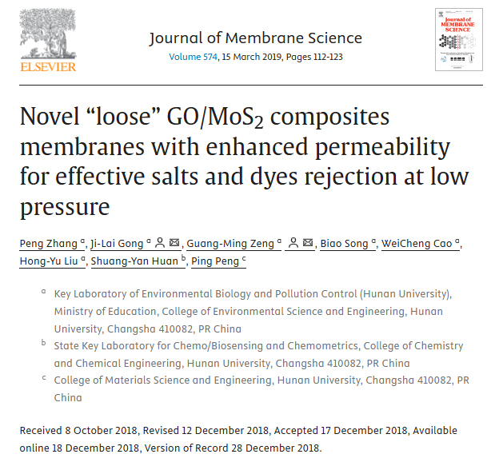

**Part.2**



**撤稿说明**

**#1 错误识别其SEM设备，图2显示了来自TESCAN MIRA3的图像，文中表述的是扫描电子显微镜 (SEM, JSM-6700F LV microscope)。**

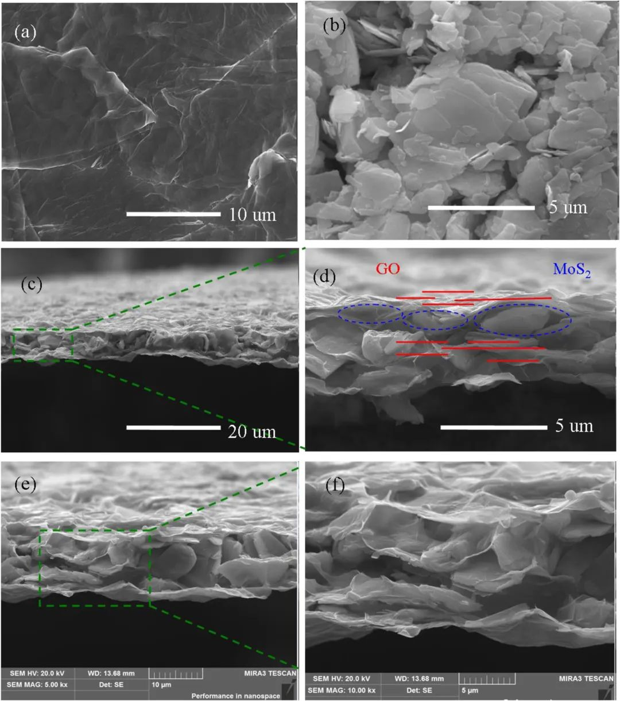

**#2 图 2C 和 2E 显示了相同的样品，尽管标题表明它们应该是不同的材料。**

[left] Fig 3A.

[right] Fig 3F from "Effects of mild intrauterine hypoperfusion in the second trimester on memory and learning function in rat offspring" (Yin et al 2020).

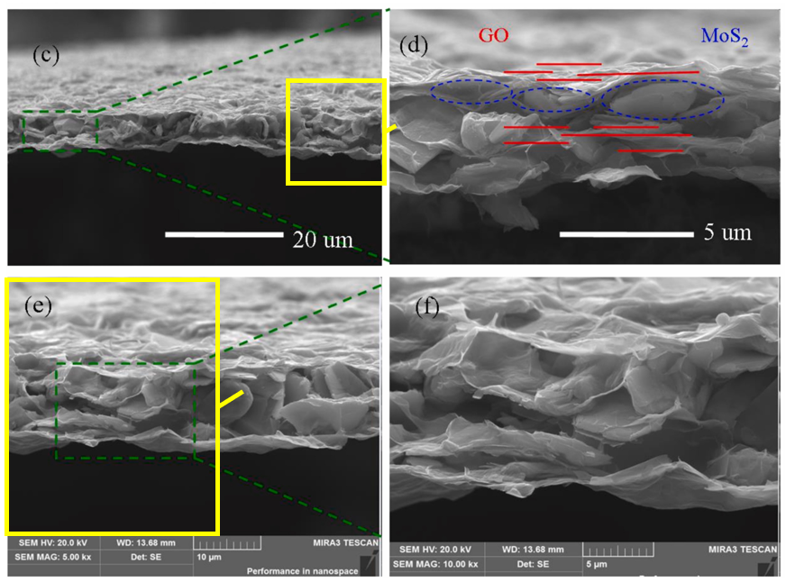

**参考信息：**

https://pubpeer.com/publications/64BC28DF19BAFBDBD228404818E666#3

https://www.sciencedirect.com/science/article/abs/pii/S0376738818327984?via%3Dihub